การรายงานผลการดำเนินการตามมาตรการยกระดับคุณธรรมและความโปร่งใสภายในหน่วยงาน
ของสำนักงานเขตวังทองหลาง ประจำปีงบประมาณ พ.ศ. 2568 รอบ 6 เดือนแรก (ตุลาคม 2567 - มีนาคม 2568)
ประเด็นการประเมิน | ประเด็นที่เป็นที่ต้องปรับปรุง/  ยกระดับการพัฒนา | มาตรการ/กิจกรรม ในการเตรียมความพร้อมรับการประเมิน |  | ผลการดำเนินการตามมาตรการยกระดับคุณธรรมและความโปร่งใสภายในหน่วยงาน | ภาพกิจกรรมที่แสดงถึงการปฏิบัติจริงอย่างเป็นรูปธรรม
แบบวัดการรับรู้ของผู้มีส่วนได้ส่วนเสียภายใน (IIT)
ตัวชี้วัดที่ 1 การปฏิบัติหน้าที่
I1 เต็มใจให้บริการ เท่าเทียม ไม่เลือกปฏิบัติ  (100 คะแนน) | - การปฏิบัติงานยังมีการเลือกปฏิบัติ หรือมีการให้บริการโดยไม่เป็นไปตามกรอบระยะเวลาที่กำหนด ในบางรายกระบวนงาน | 1. เผยแพร่ประชาสัมพันธ์คู่มือ/มาตรฐานการปฏิบัติงานของหน่วยงานให้ผู้ปฏิบัติงานรับทราบ เผยแพร่ผ่านทางเว็บไซต์ของสำนักงานเขต เพื่อเป็นการลดการใช้พลังงาน  2. มีการจัดประชุมชี้แจง ซักซ้อมทำความเข้าใจ พร้อมเน้นย้ำให้ผู้ปฏิบัติงาน ยึดถือและปฏิบัติตามคู่มือ/มาตรฐานการปฏิบัติงานอย่างเคร่งครัด  3. จัดประชุมชี้แจง ซักซ้อมทำความเข้าใจการปฏิบัติงานตามภารกิจต่าง ๆ ที่ได้รับมอบหมายในการปฏิบัติงาน ไม่ว่าจะเป็นขั้นตอน ระยะเวลาการดำเนินงาน เพื่อให้เจ้าหน้าที่สามารถสื่อสารกับผู้มาติดต่อ หรือรับบริการได้อย่างชัดเจน  4. ผู้บริหารกำชับ กำกับติดตาม ดูแลให้เจ้าหน้าที่ปฏิบัติงานอย่างเต็มกำลังความสามารถ พร้อมรับผิดชอบต่อผลการปฏิบัติงาน หรือให้บริการ |  | 1. เผยแพร่ประชาสัมพันธ์คู่มือ/มาตรฐานการปฏิบัติงานของหน่วยงาน ผ่านทางเว็บไซต์ของสำนักงานเขต  2. มีการจัดประชุมชี้แจง ซักซ้อมทำความเข้าใจ พร้อมเน้นย้ำให้ผู้ปฏิบัติงาน ยึดถือและปฏิบัติตามคู่มือ/มาตรฐานการปฏิบัติงานอย่างเคร่งครัด ในที่ประชุมข้าราชการและลูกจ้าง ประจำเดือน  3. จัดประชุมชี้แจง ซักซ้อมทำความเข้าใจการปฏิบัติงานตามภารกิจต่าง ๆ ที่ได้รับมอบหมายในการปฏิบัติงาน ไม่ว่าจะเป็นขั้นตอน ระยะเวลาการดำเนินงาน เพื่อให้เจ้าหน้าที่สามารถสื่อสารกับผู้มาติดต่อ หรือรับบริการได้อย่างชัดเจน ในที่ประชุมข้าราชการและลูกจ้าง ประจำเดือน  4. ผู้บริหารกำชับ กำกับติดตามงานในที่ประชุมผู้บริหาร | 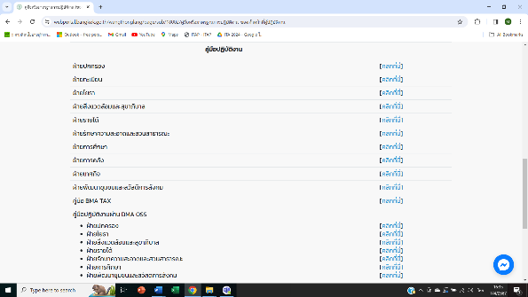  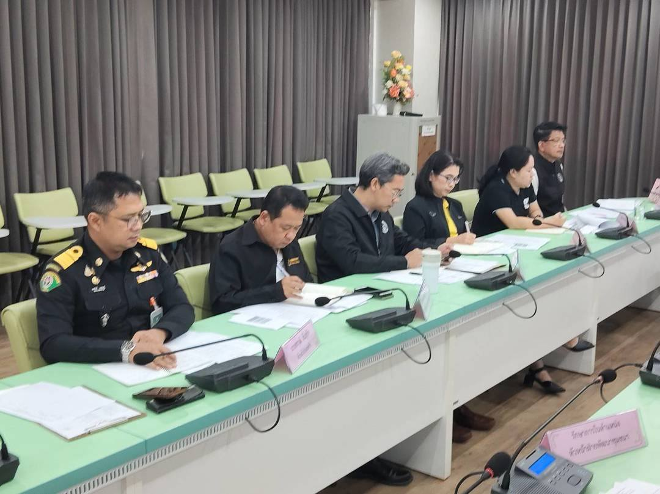  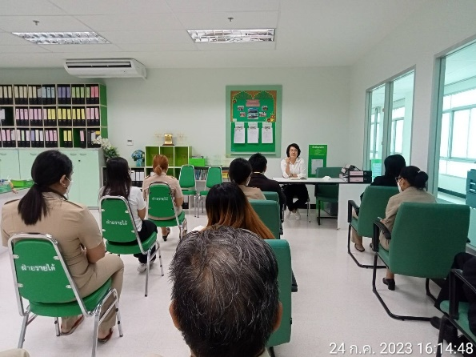  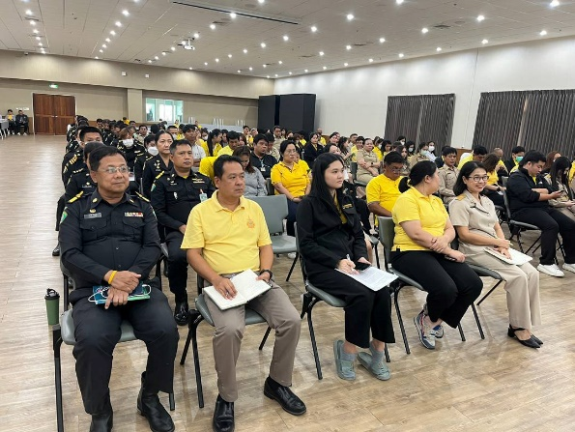
I2 อำนวยความสะดวกในการให้บริการประชาชน  (100 คะแนน) | - การปฏิบัติงานยังมีการให้บริการอย่างไม่เป็นธรรม มีการเลือกปฏิบัติต่อผู้มาติดต่อหรือรับบริการ หรือไม่ได้อำนวยความสะดวกมากพอกับผู้ด้อยโอกาส
I3 เจ้าหน้าที่ในสำนักงานเขตที่ท่านปฏิบัติงาน มีการเรียกรับ เงิน ทรัพย์สิน ประโยชน์อื่น ๆ ที่อาจคำนวณเป็นราคาเงินได้ เช่น การลดราคา การรับความบันเทิง เป็นต้น จากผู้มาติดต่อ เพื่อแลกกับการปฏิบัติงาน การอนุมัติ การอนุญาต หรือการให้บริการ  (100 คะแนน) | การปฏิบัติงานของเจ้าหน้าที่บางคนยังมีพฤติกรรมเรียกรับเรียกรับ เงิน ทรัพย์สิน ประโยชน์อื่น ๆ ที่อาจคำนวณเป็นราคาเงินได้และคำนวณเป็นราคาเงินไม่ได้
ตัวชี้วัดที่ 2 การใช้งบประมาณ
I4 โปร่งใส ตรวจสอบได้  (100 คะแนน) | เจ้าหน้าที่ของหน่วยงานเห็นว่ายังมีการจัดซื้อจัดจ้าง/การจัดหาพัสดุ บางครั้งดำเนินการไม่ครบขั้นตอนหรือไม่ครบถ้วนตามระเบียบการจัดซื้อจัดจ้าง | 1. ประชุม ชี้แจง สร้างความเข้าใจในการปฏิบัติตามกฎหมาย ระเบียบ หรือประกาศต่าง ๆ ให้แก่เจ้าหน้าที่ได้รับทราบและถือปฏิบัติโดยเคร่งครัด  2. จัดทำคู่มือ หรือ สื่อประชาสัมพันธ์เผยแพร่เกี่ยวกับกฎหมาย ระเบียบ หรือประกาศต่าง ๆ ในการปฏิบัติงานให้แก่เจ้าหน้าที่ผ่านช่องทางต่าง ๆ  3. ผู้บังคับบัญชากำชับ กำกับ ติดตาม ให้เจ้าหน้าที่ปฏิบัติตามกฎหมาย ระเบียบ หรือประกาศต่าง ๆ อย่างเคร่งครัด และนำมาใช้เป็นหลักเกณฑ์ในการพิจารณาให้คุณ ให้โทษแก่เจ้าหน้าที่ในการประเมินผลการปฏิบัติงานของเจ้าหน้าที่  4. จัดทำ และเผยแพร่ ประชาสัมพันธ์สร้างการรับรู้เกี่ยวกับประกาศกรุงเทพมหานคร เรื่อง นโยบายการไม่รับของขวัญและของกำนัลทุกชนิดจากการปฏิบัติหน้าที่ (No Gift Policy) ตลอดจนประกาศกรุงเทพมหานคร เรื่อง นโยบายต่อต้านรับสินบนให้เจ้าหน้าที่รับทราบ และยึดถือปฏิบัติโดยเคร่งครัด  5. มอบหมายเจ้าหน้าที่ในการรวบรวมรายงานการรับของขวัญและของกำนัล หรือผลประโยชน์อื่นใด หรือของที่ระลึก ตามประกาศ  กรุงเทพมหานคร เรื่อง นโยบายการไม่รับของขวัญและของกำนัลทุกชนิดจากการปฏิบัติหน้าที่ (No Gift Policy) เพื่อรายงานต่อ ศปท.กทม. รอบ 6 เดือน และ 12 เดือน  6. แต่งตั้งคณะกรรมการควบคุมการปฏิบัติงานและประเมินความเสี่ยงการขัดกันระหว่าผลประโยชน์ส่วนตนกับผลประโยชน์ส่วนรวมจากการปฏิบัติหน้าที่  7. จัดทำ และเผยแพร่ช่องทางการร้องเรียนการทุจริตและประพฤติมิชอบเพื่อให้เจ้าหน้าที่ช่วยกันเป็นหูเป็นตาในการปฏิบัติงานให้เกิดความสุจริต โปร่งใส  8. เผยแพร่บทลงโทษของการรับของขวัญจากการปฏิบัติงาน ให้เจ้าหน้าที่ได้รับทราบเพื่อให้เกิดความเกรงกลัวต่อการทุจริตหรือเรียกรับผลประโยชน์ |  | 1. ประชุม ชี้แจง สร้างความเข้าใจในการปฏิบัติตามกฎหมาย ระเบียบ หรือประกาศต่าง ๆ ให้แก่เจ้าหน้าที่ได้รับทราบและถือปฏิบัติโดยเคร่งครัด ในที่ประชุมข้าราชการและลูกจ้างประจำเดือน  2. จัดทำคู่มือ หรือ สื่อประชาสัมพันธ์เผยแพร่เกี่ยวกับกฎหมาย ระเบียบ หรือประกาศต่าง ๆ ในการปฏิบัติงานให้แก่เจ้าหน้าที่ โดยเผยแพร่ผ่านทางเว็บไซต์ของสำนักงานเขต  3. ผู้บังคับบัญชากำชับ กำกับ ติดตาม ให้เจ้าหน้าที่ปฏิบัติตามกฎหมาย ระเบียบ หรือประกาศต่าง ๆ อย่างเคร่งครัด  3. ดำเนินการเผยแพร่ ประชาสัมพันธ์สร้างการรับรู้เกี่ยวกับประกาศกรุงเทพมหานคร เรื่อง นโยบายการไม่รับของขวัญและของกำนัลทุกชนิดจากการปฏิบัติหน้าที่ (No Gift Policy) ตลอดจนประกาศกรุงเทพมหานคร เรื่อง นโยบายต่อต้านรับสินบนให้เจ้าหน้าที่รับทราบ และยึดถือปฏิบัติโดยเคร่งครัด  4. รายงานการรับของขวัญและของกำนัล หรือผลประโยชน์อื่นใด หรือของที่ระลึก ตามประกาศ  กรุงเทพมหานคร เรื่อง นโยบายการไม่รับของขวัญและของกำนัลทุกชนิดจากการปฏิบัติหน้าที่ (No Gift Policy) ให้ผู้อำนวยการเขตรับทราบ  5. แต่งตั้งคณะกรรมการควบคุมการปฏิบัติงานและประเมินความเสี่ยงการขัดกันระหว่าผลประโยชน์ส่วนตนกับผลประโยชน์ส่วนรวมจากการปฏิบัติหน้าที่  6. เผยแพร่ช่องทางการร้องเรียนการทุจริตและประพฤติมิชอบผ่านทางเว็บไซต์ของสำนักงานเขต เพื่อให้เจ้าหน้าที่ช่วยกันเป็นหูเป็นตาในการปฏิบัติงานให้เกิดความสุจริต โปร่งใส  7. เผยแพร่บทลงโทษของการรับของขวัญจากการปฏิบัติงาน ให้เจ้าหน้าที่ได้รับทราบเพื่อให้เกิดความเกรงกลัวต่อการทุจริตหรือเรียกรับผลประโยชน์ | 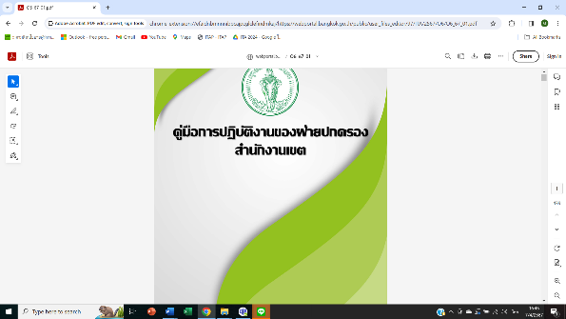  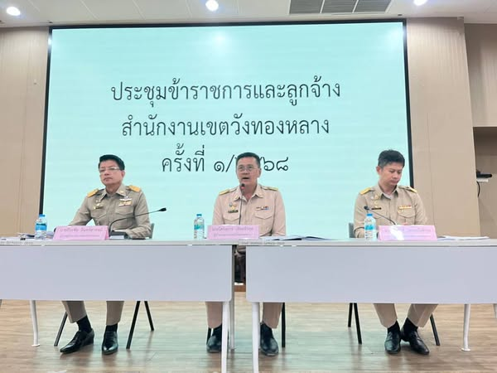  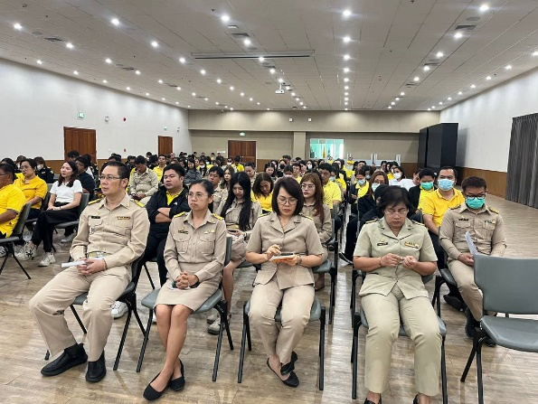  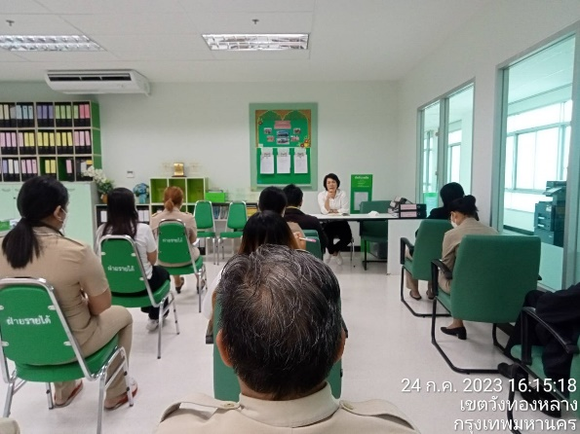  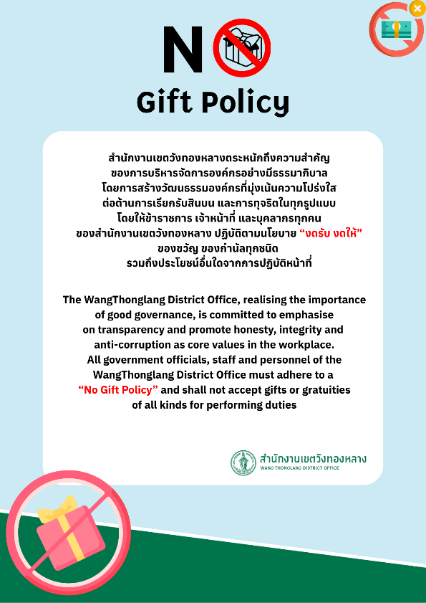  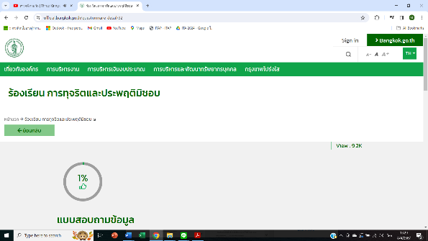  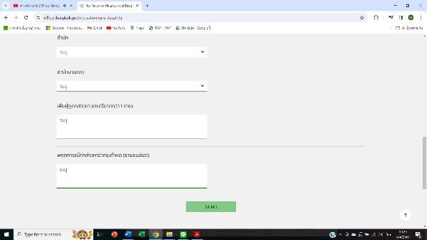  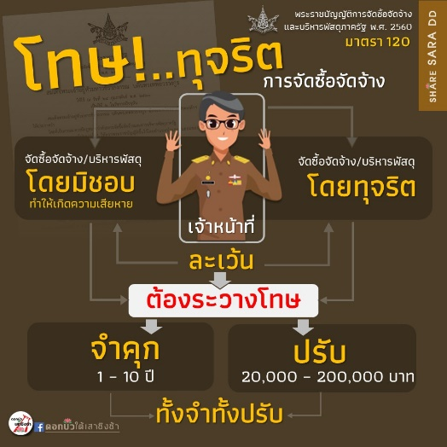  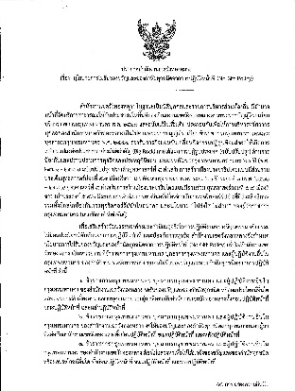  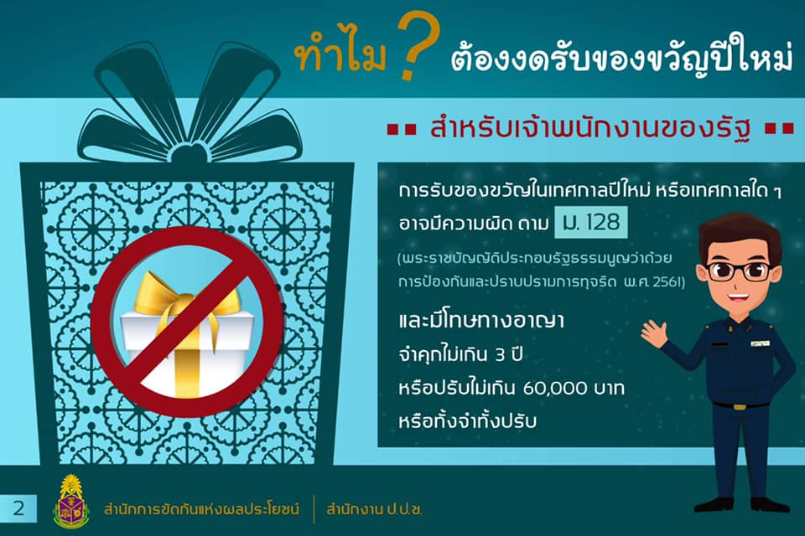
I5 การจัดซื้อจัดจ้างหรือการจัดหาพัสดุเอื้อประโยชน์ให้แก่ผู้ประกอบการรายใดรายหนึ่ง  (100 คะแนน) | - คัดเลือกร้านค้าที่มีคุณสมบัติตรงกับงานที่จัดซื้อจัดจ้าง เพื่อให้ได้สินค้าที่มีคุณภาพ  - เจ้าหน้าที่ของหน่วยงานเห็นยังมีการเบิกจ่ายเงินบางกรณีดำเนินการไม่ครบถ้วนตามระเบียบ
I6 มีการเบิกจ่ายเท็จ
(100 คะแนน)
I6 มีการเบิกจ่ายเท็จ  (100 คะแนน) |  | 1. เวียนแจ้ง / จัดประชุม ชี้แจง ซักซ้อมทำความเข้าใจเกี่ยวกับงบประมาณที่ได้รับการจัดสรร แผนการใช้จ่ายงบประมาณ และผลการใช้จ่ายงบประมาณให้แก่เจ้าหน้าที่ได้รับรู้รับทราบ  2. ประชาสัมพันธ์เกี่ยวกับงบประมาณที่ได้รับการจัดสรร แผนการใช้จ่ายงบประมาณ และผลการใช้จ่ายงบประมาณให้แก่เจ้าหน้าที่ได้รับทราบผ่านช่องทางต่าง ๆ ของหน่วยงาน |  | 1. ประชุม ชี้แจง ซักซ้อมทำความเข้าใจเกี่ยวกับงบประมาณที่ได้รับการจัดสรร แผนการใช้จ่ายงบประมาณ และผลการใช้จ่ายงบประมาณให้แก่เจ้าหน้าที่ได้รับรู้รับทราบ โดยเผยแพร่ผ่านทางเว็บไซต์ของสำนักงานเขต เพื่อเป็นการลดการใช้พลังงานและประชาสัมพันธ์ได้อย่างรวดเร็ว  2. ประชาสัมพันธ์หรือรายงานการเกี่ยวกับงบประมาณที่ได้รับการจัดสรร แผนการใช้จ่ายงบประมาณ และผลการใช้จ่ายงบประมาณให้แก่เจ้าหน้าที่ได้รับทราบผ่าน ผ่านทางเว็บไซต์ของสำนักงานเขต เพื่อเป็นการลดการใช้พลังงานและประชาสัมพันธ์ได้อย่างรวดเร็ว | 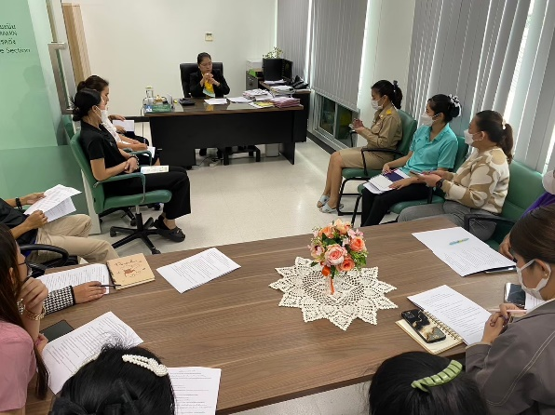  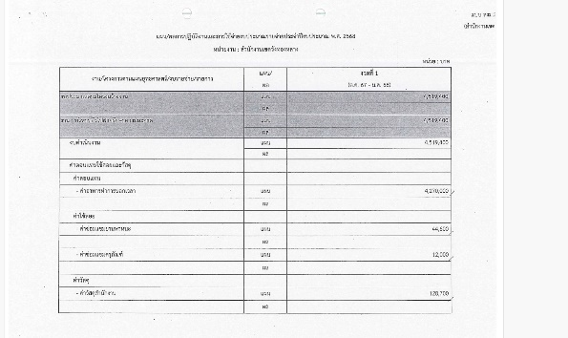
 |  | - เวียนแจ้ง / จัดประชุม ชี้แจง ซักซ้อมทำความเข้าใจเกี่ยวกับการจัดซื้อจัดจ้าง/การจัดหาพัสดุ และการตรวจรับพัสดุให้เจ้าหน้าที่ได้รับรู้รับทราบ และดำเนินการให้เป็นไปตามกฎหมายอย่างเคร่งครัด ไม่เอื้อประโยชน์แก่ผู้ประกอบการรายใด |  | 1. จัดประชุมซักซ้อมทำความเข้าใจเกี่ยวกับการจัดซื้อจัดจ้าง/การจัดหาพัสดุ และการตรวจรับพัสดุให้เจ้าหน้าที่ได้รับรู้รับทราบ และดำเนินการให้เป็นไปตามกฎหมายอย่างเคร่งครัด ไม่เอื้อประโยชน์แก่ผู้ประกอบการรายใด  2. เผยแพร่คู่มือ / ขั้นตอน ระเบียบ กฎหมาย ฯลฯ ที่เกี่ยวกับการจัดซื้อจัดจ้าง ผ่านทางเว็บไซต์ของสำนักงานเขต เพื่อให้เจ้าหน้าที่สามารถเข้าไปศึกษาได้ด้วยตัวเอง | 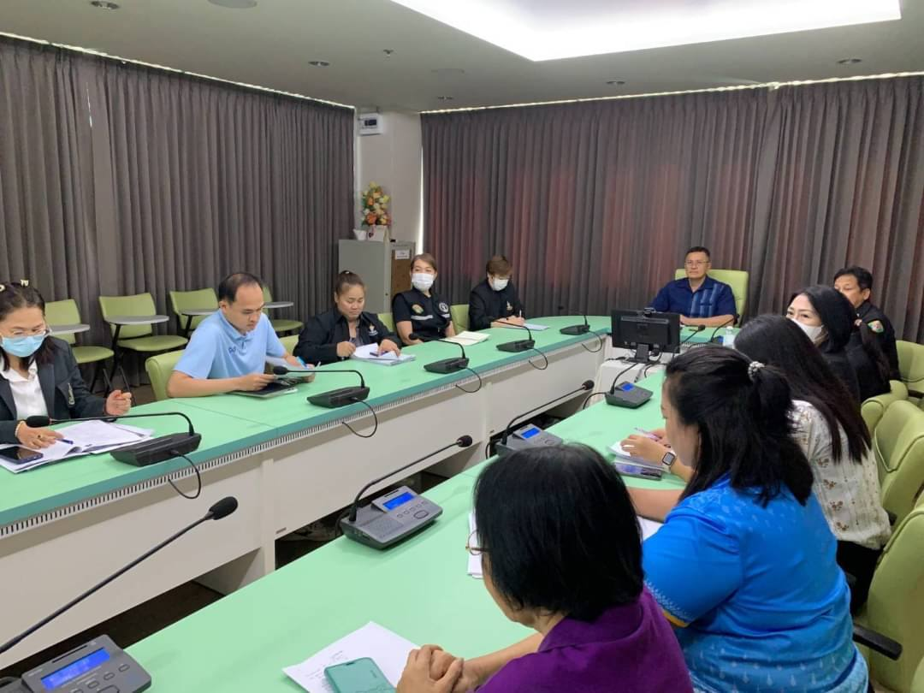  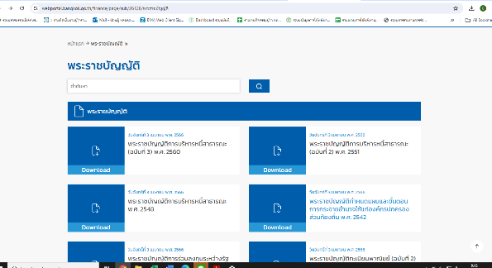
 |  | - ผู้บังคับบัญชากำกับ ติดตาม ตรวจสอบการเบิกจ่ายเงินให้เป็นไปตามหลักเกณฑ์ของกฎหมาย หรือระเบียบที่เกี่ยวข้อง หากมีการฝ่าฝืนต้องดำเนินการลงโทษอย่างจริงจัง เพื่อสร้างขวัญและกำลังใจให้เจ้าหน้าที่ |  | 1. เผยแพร่คู่มือ / เวียนแจ้ง ขั้นตอน ระเบียบ กฎหมาย ฯลฯ ที่เกี่ยวกับการเบิกจ่ายเงิน ผ่านทางเว็บไซต์ของสำนักงานเขต เพื่อให้เจ้าหน้าที่สามารถเข้าไปศึกษาได้ด้วยตัวเอง  2. ผู้บังคับบัญชากำกับ ติดตาม ตรวจสอบการเบิกจ่ายเงินให้เป็นไปตามหลักเกณฑ์ของกฎหมาย หรือระเบียบที่เกี่ยวข้อง หากมีการฝ่าฝืนต้องดำเนินการลงโทษอย่างจริงจัง เพื่อสร้างขวัญและกำลังใจให้เจ้าหน้าที่ | 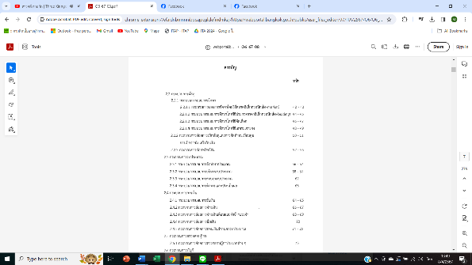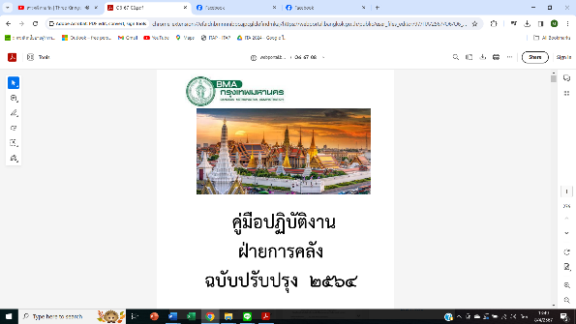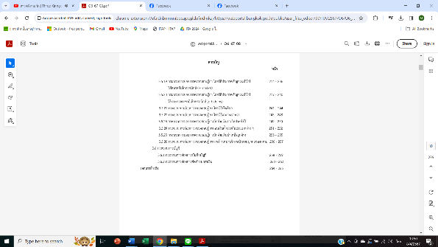
 |  | - จัดทำบัญชีมอบหมายผู้รับผิดชอบในการตรวจสอบการใช้จ่ายงบประมาณ |  | 1. จัดทำบัญชีมอบหมาย / คำสั่งผู้รับผิดชอบในการตรวจสอบการใช้จ่ายงบประมาณให้เกิดความชัดเจน  2. มีการติดตามการใช้จ่ายงบประมาณ ทุก 3 เดือน | 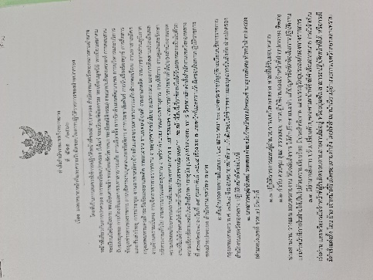  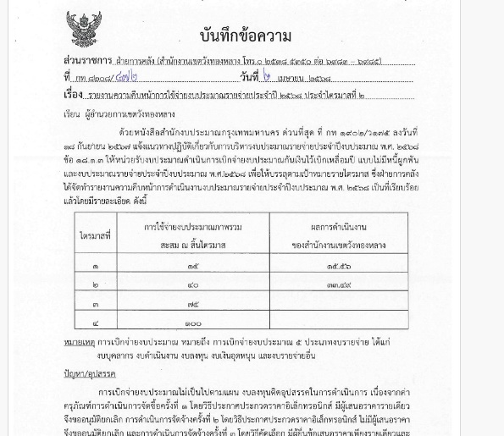
ตัวชี้วัดที่ 3 การใช้อำนาจ
I7 ท่านถูกผู้บังคับบัญชาสั่งการให้ทำในสิ่งที่ผิดระเบียบหรือกฎหมาย (99.76 คะแนน) | ผู้บังคับบัญชาของหน่วยงานยังมีการสั่งให้เจ้าหน้าที่ทำในสิ่งที่ผิดระเบียบ หรือผิดกฎหมาย | 1. จัดทำ / สร้างความรู้ / เผยแพร่สื่อประชาสัมพันธ์หรือกฎหมายว่าด้วยการขัดกันแห่งผลประโยชน์ให้เจ้าหน้าที่รับรู้ทรับทราบ  2. ผู้บริหารกำชับ กำกับ ติดตามให้เจ้าหน้าที่ปฏิบัติตามกฎหมาย ระเบียบ หรือประกาศที่เกี่ยวข้องอย่างเคร่งครัด และมุ่งเน้นการปฏิบัติงานโดยยึดผลประโยชน์ส่วนรวมมากกว่าประโยชน์ส่วนตน |  | 1. เผยแพร่สื่อประชาสัมพันธ์หรือกฎหมายว่าด้วยการขัดกันแห่งผลประโยชน์ให้เจ้าหน้าที่รับรู้รับทราบ  2. ประชุมเน้นย้ำ ให้เจ้าหน้าที่ปฏิบัติงานตามกฎระเบียบอย่างเคร่งครัด ในที่ประชุมผู้บริหาร  1. ประชาสัมพันธ์แผนการบริหารและพัฒนาทรัพยากรบุคคลของกรุงเทพมหานครเรื่องหลักเกณฑ์การสรรหาและคัดเลือก หลักเกณฑ์การแต่งโยกย้ายบุคลากร หลักเกณฑ์การพัฒนาทรัพยากรบุคคล หลักเกณฑ์การประเมินผลการปฏิบัติงาน และหลักเกณฑ์การให้คุณให้โทษและการสร้างขวัญกำลังใจ โดยเชื่อมโยงข้อมูลกับระบบของส่วนกลาง  2. เผยแพร่ประชาสัมพันธ์หลักเกณฑ์ ผ่านทางเว็บไซต์ของสำนักงานเขต เพื่อให้บุคลากรสามารถเข้าไปศึกษาได้ด้วยตัวเอง  3. เผยแพร่ช่องร้องเรียน หากผู้บังคับบัญชาสั่งให้ทำในสิ่งที่ผิดระเบียบหรือใช้ไปทำธุระส่วนตัว  4. จัดทำหลักเกณฑ์การประเมินที่เกี่ยวกับการบริหารงานบุคคล เช่นแต่งตั้ง โยกย้าย เลื่อนตำแหน่ง เลื่อนขั้นเงินเดือน/ค่าตอบแทน ให้มีความชัดเจน และเผยแพร่ให้ทราบโดยทั่วกันผ่านทางเว็บไซต์ของสำนักงานเขต  5. เผยแพร่หลักเกณฑ์การบริหารทรัพยากรบุคคลจากส่วนกลาง | 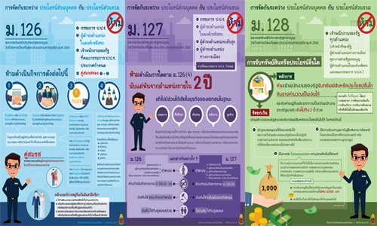
I8 เจ้าหน้าที่ในสำนักงานเขตที่ท่านปฏิบัติงาน มีการใช้อำนาจในตำแหน่งหน้าที่ เพื่อแสวงหาผลประโยชน์ส่วนตน  (100 คะแนน) | เจ้าหน้าที่ของหน่วยงานบางคนยังมีการใช้อำนาจในตำแหน่งหน้าที่ เพื่อแสวงหาผลประโยชน์ส่วนตน |  |  |  | 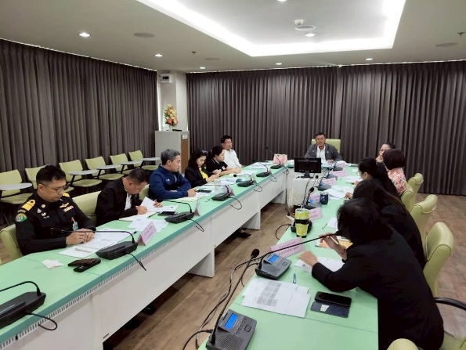  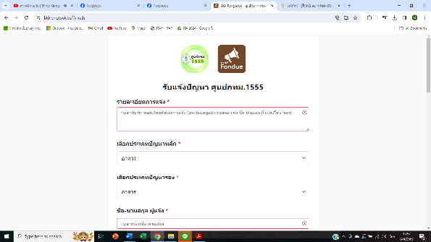  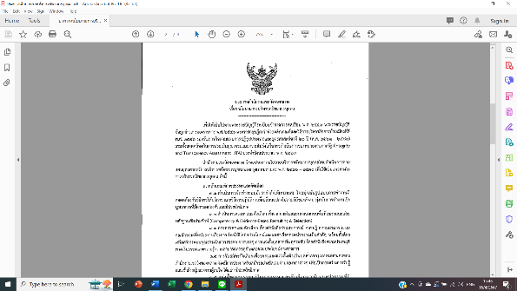  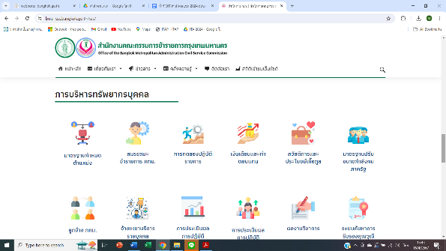  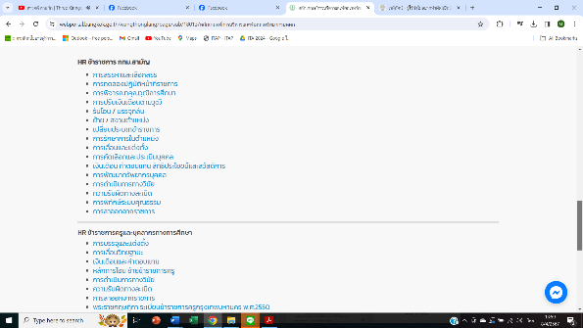  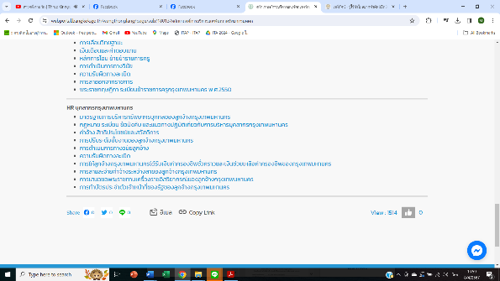
I9 การมอบหมายงาน การแต่งตั้งโยกย้าย เลื่อนตำแหน่ง การเลื่อนขั้นเงินเดือน หรือการพิจารณาความดีความชอบ มีการเอื้อประโยชน์ให้กลุ่มหรือพวกพ้อง  (99.96 คะแนน) | หน่วยงานมีหลักเกณฑ์การบริหารงานบุคคลของหน่วยงานแล้ว แต่การดำเนินการตั้งแต่ แต่งตั้ง โยกย้าย เลื่อนตำแหน่ง เลื่อนขั้นเงินเดือน/ค่าตอบแทน ด้วยความชอบธรรม ไม่เอื้อประโยชน์ให้กลุ่มหรือพวกพ้องในการซื้อขายตำแหน่งหรือได้รับความดีความชอบเป็นพิเศษ ยังมีการไม่ปฏิบัติตามหลักเกณฑ์ดังกล่าวอย่างเคร่งครัด หรือขาดความโปร่งใสไม่ได้เผยแพร่ผลคะแนนการประเมินต่างๆ | 1. เวียนแจ้ง / จัดประชุม / ชี้แจง ซักซ้อมทำความเข้าใจแผนการบริหารและพัฒนาทรัพยากรบุคคลของกรุงเทพมหานครเรื่องหลักเกณฑ์การสรรหาและคัดเลือก หลักเกณฑ์การแต่งโยกย้ายบุคลากร หลักเกณฑ์การพัฒนาทรัพยากรบุคคล หลักเกณฑ์การประเมินผลการปฏิบัติงาน และหลักเกณฑ์การให้คุณให้โทษและการสร้างขวัญกำลังใจ  2. เผยแพร่ประชาสัมพันธ์หลักเกณฑ์ ผ่านทางเว็บไซต์ของสำนักงานเขต เพื่อให้บุคลากรสามารถเข้าไปศึกษาได้ด้วยตัวเอง  3. สร้างช่องทางการรับเรื่องร้องเรียน หากผู้บังคับบัญชาสั่งการให้กระทำในสิ่งที่ผิดระเบียบหรือผิดกฎหมาย หรือใช้ไปทำธุระส่วนตัว  4. จัดทำหลักเกณฑ์การประเมินที่เกี่ยวกับการบริหารงานบุคคล เช่นแต่งตั้ง โยกย้าย เลื่อนตำแหน่ง เลื่อนขั้นเงินเดือน/ค่าตอบแทน ให้มีความชัดเจน และเผยแพร่ให้ทราบโดยทั่วกันผ่านทางเว็บไซต์ของสำนักงานเขต
ตัวชี้วัดที่ 4 การใช้ทรัพย์สินของราชการ
I10 นำทรัพย์สินของราชการ ของกลาง เงิน หรือสิ่งของบริจาคไปใช้เพื่อประโยชน์ของตนหรือพวกพ้อง | หน่วยงานมีระบบการดูแลจัดการทรัพย์สินเพื่อป้องกันการนำทรัพย์สินของราชการและของบริจาคไปใช้เพื่อประโยชน์ส่วนตนแล้ว แต่เจ้าหน้าของหน่วยงานบางคนยังไม่ปฏิบัติตามระบบดังกล่าวโดยเคร่งครัด |  | 1. เวียนแจ้ง ซักซ้อมทำความเข้าใจ แนวทางการใช้ทรัพย์สินของราชการ ให้ทุกหน่วยงานรับทราบและถือปฏิบัติโดยเคร่งครัด  2. กำชับให้ทุกหน่วยงานมีการตรวจสอบวัสดุและครุภัณฑ์ในแต่ละส่วนงานเป็นระยะ โดยอาจกำหนดให้ทุกหน่วยงานมีการรายงานผลการตรวจสอบ  3. จัดทำคู่มือ หรือแนวทางการใช้ทรัพย์สินของราชการ ให้บุคลากรถือปฏิบัติอย่างเคร่งครัดและกำชับให้บุคลากรภายในหน่วยงานมีการขออนุญาตในการยืมทรัพย์สินอย่างถูกต้อง  4. เผยแพร่สร้างความรู้ ความเข้าใจให้เจ้าหน้าที่สามารถแยกแยะผลประโยชน์ส่วนตนและส่วนรวมออกจากกันได้ ด้วยการสร้างการรับรู้กฎหมายว่าด้วยการขัดกันแห่งผลประโยชน์ และกฎ ก.ก. ว่าด้วยประมวลจริยธรรมสำหรับข้าราชการกรุงเทพมหานคร บุคลากรกรุงเทพมหานคร และผู้ปฏิบัติงานอื่นในกรุงเทพมหานคร พ.ศ. 2564 | 1. ประชาสัมพันธ์ขั้นตอนและคู่มือการขอใช้ทรัพย์สินของทางราชการ ให้บุคลากรของสำนักงานเขตได้รับทราบและถือปฏิบัติ ผ่านทางเว็บไซต์ของสำนักงานเขต  2. รายงานผลการตรวจสอบทรัพย์สิน ให้ผู้บริหารรับทราบปีละ 1 ครั้ง  3. ประชาสัมพันธ์เพื่อสร้างความรู้ ความเข้าใจให้เจ้าหน้าที่สามารถแยกแยะผลประโยชน์ส่วนตนและส่วนรวมออกจากกันได้ | 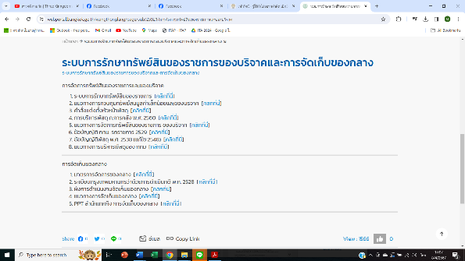  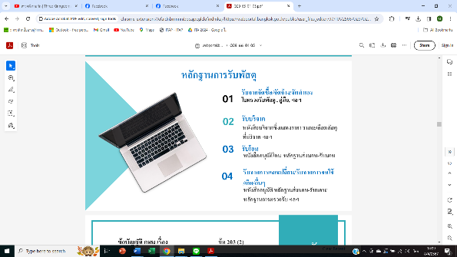  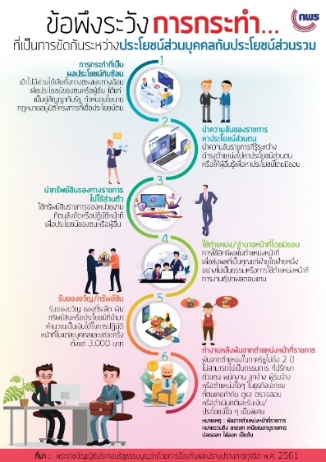  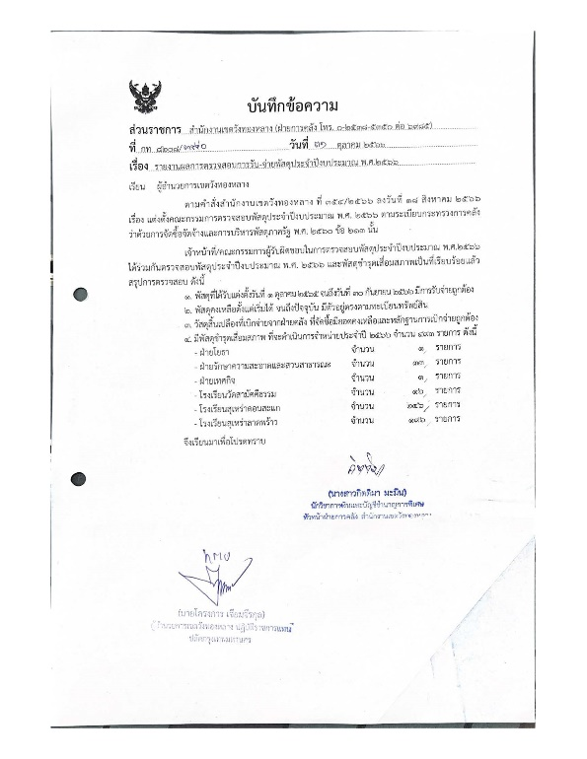  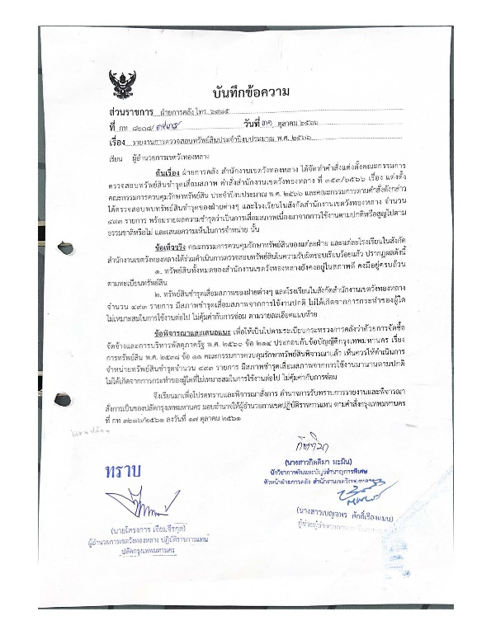  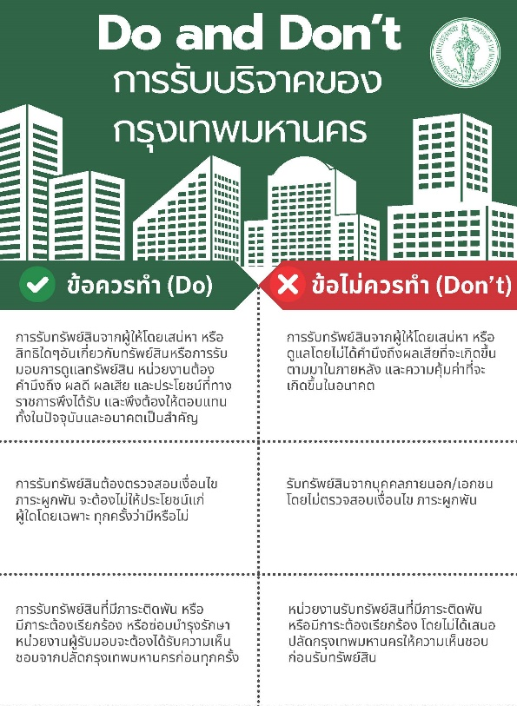
I11 ผู้บังคับบัญชาให้ความสำคัญในการป้องกันและแก้ไขปัญหาการทุจริต  (100 คะแนน) | การบริหารงานโดยผู้บริหารของหน่วยงาน ยังไม่เป็นไปตามระบบคุณธรรมและความโปร่งใสเท่าที่ควร | 1. นำผลการประเมิน ITA มาวิเคราะห์ เพื่อปรับปรุงการทำงาน ให้มีประสิทธิภาพมากขึ้น และกำหนดแนวทางในการป้องกันและแก้ไขปัญหาการทุจริต  2. มีการสื่อสารสร้างการรับรู้ รับทราบในการป้องกันการทุจริตให้แก่เจ้าหน้าที่ เช่น การเผยแพร่สื่อประชาสัมพันธ์ No Gift Policy และ Anti Bribery Policy  3. เผยแพร่ประชาสัมพันธ์ช่องทางในการแจ้ง หรือให้ข้อมูลที่เกี่ยวกับการทุจริตและประพฤติมิชอบ ตลอดจนแนวทางในการคุ้มครองผู้แจ้งหรือให้ข้อมูลการทุจริตและประพฤติมิชอบ  4. ผู้บังคับบัญชาของทุกหน่วยงานของกรุงเทพมหานครมีหน้าที่ในการปฏิบัติตามกฎหมายและนโยบายของผู้ว่าราชการกรุงเทพมหานครอย่างเคร่งครัด และมีหน้าที่กำชับ กำกับ ติดตาม สั่งการให้เจ้าหน้าที่ทุกคนในหน่วยงานยึดถือและปฏิบัติอย่างเคร่งครัด  5. จัดทำรายงานการดำเนินการทางวินัยหรือการได้รับแจ้งเหตุร้องเรียน  เกี่ยวกับการทุจริต ให้ผู้บริหารรับทราบทุกเดือน |  | 1. นำผลการประเมินประจำปีงบประมาณ พ.ศ. 2566 ITA มาวิเคราะห์ เพื่อปรับปรุงการทำงาน ในปีงบประมาณ พ.ศ. 2567 ให้มีประสิทธิภาพมากขึ้น  2. มีการจัดทำประกาศ No Gift Policy และ Anti Bribery Policy ของหน่วยงานและเผยแพร่ผ่านทางเว็บไซต์ของสำนักงานเขต เพื่อให้บุคลากรได้รับทราบ  3. มีการจัดทำรายงานการรับของขวัญของเจ้าหน้าที่ ให้ผู้บริหารเขตรับทราบ  4. ผู้บริหารสำนักงานเขตเน้นย้ำไม่ให้บุคลากรรับของขวัญทุกชนิดจากการปฏิบัติหน้าที่โดยเด็ดขาด รวมถึงมิให้มีการเรียกรับผลประโยชน์ใดๆทั้งสิ้น ในที่ประชุมข้าราชการและลูกจ้าง  5. จัดทำช่องทางรับเรื่องร้องเรียนเกี่ยวกับการทุจริต ไว้ที่เว็บไซต์ของสำนักงานเขต | 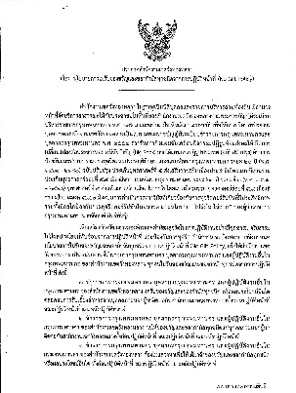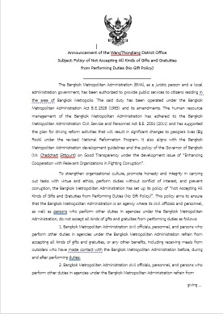  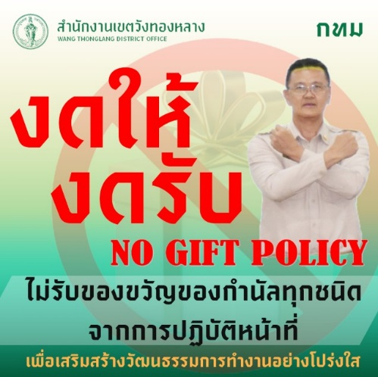  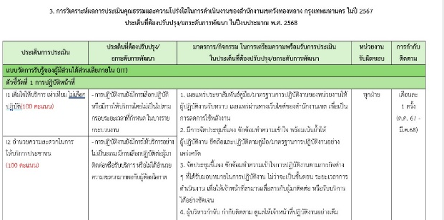  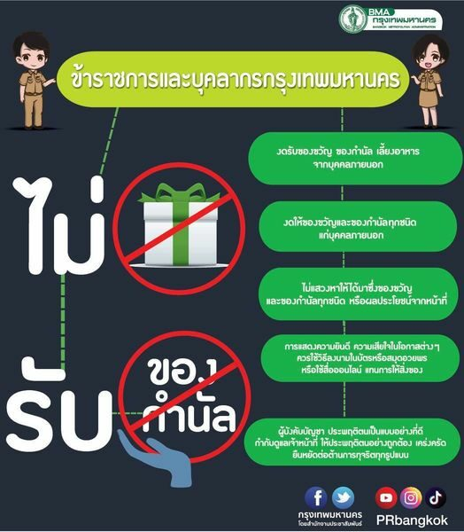  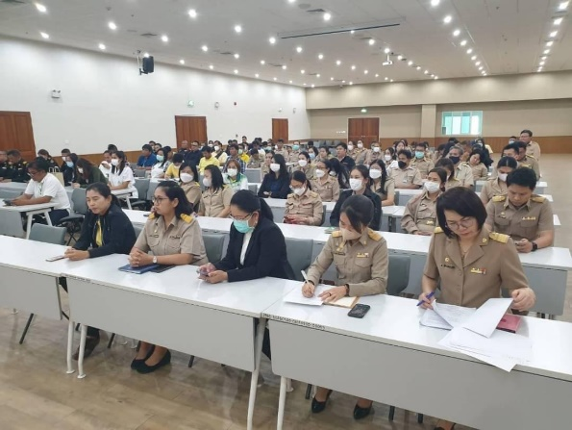
I12 หน่วยงานมีมาตรการป้องกันการทุจริต และแนวทางการปฏิบัติอย่างเป็นรูปธรรม  (100 คะแนน) | การยับยั้งการทุจริตของหน่วยงานยังไม่ประสบผลสำเร็จเท่าที่ควร เนื่องจากเจ้าหน้าที่ของหน่วยงานยังคงไม่ให้ความสำคัญในการป้องกันการทุจริต | 1. หน่วยงานมีการเปิดเผยสถิติการร้องเรียนการทุจริต และสถานะความก้าวหน้าในการดำเนินการ โดยอาจจัดทำในรูปแบบอินโฟกราฟิก หรือบอร์ดประชาสัมพันธ์ เผยแพร่ผ่ายช่องทางต่าง ๆ ของหน่วยงาน  2. ผู้บริหารหน่วยงานประกาศเจตนารมณ์ในการต่อต้านการทุจริตทุกรูปแบบ พร้อมทั้งเป็นแบบอย่างที่ดีในการปฏิบัติงาน และคอยกำชับ กำกับ ติดตามเจ้าหน้าที่ให้ปฏิบัติหน้าที่ด้วยความสุจริต โปร่งใส |  | 1. หน่วยงานมีการเปิดเผยสถิติการร้องเรียนการทุจริต และสถานะความก้าวหน้าในการดำเนินการ เผยแพร่ผ่ายช่องทางต่าง ๆ ของหน่วยงาน  2. ผู้บริหารหน่วยงานประกาศเจตนารมณ์ในการต่อต้านการทุจริตทุกรูปแบบ พร้อมทั้งเป็นแบบอย่างที่ดีในการปฏิบัติงาน และคอยกำชับ กำกับ ติดตามเจ้าหน้าที่ให้ปฏิบัติหน้าที่ด้วยความสุจริต โปร่งใส  3. ผู้บริหารหน่วยงานมีการออกประกาศนโยบายการต่อต้านการทุจริตทุกรูปแบบและปฏิเสธการไม่รับของขวัญทุกประเภทไม่ว่าจะคำนวณเป็นตัวเงินหรือไม่สามารถคำนวณเป็นตัวเงินได้จากการปฏิบัติหน้าที่ | 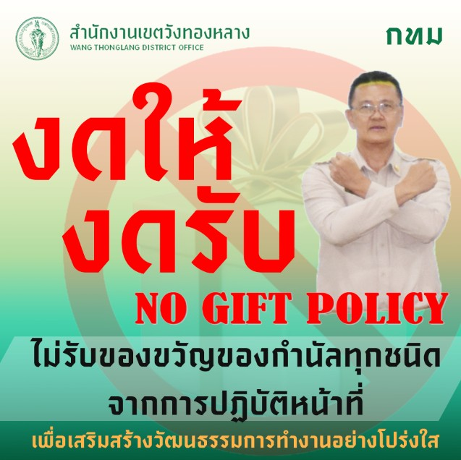  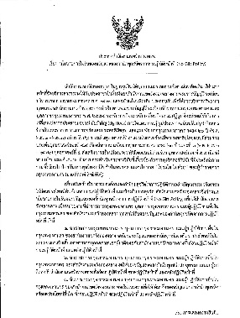  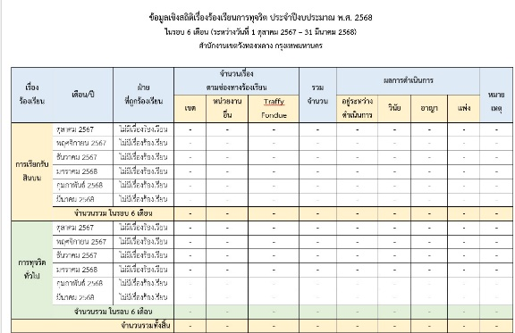
แบบวัดการรับรู้ของผู้มีส่วนได้ส่วนเสียภายนอก (EIT)
ตัวชี้วัดที่ 6 คุณภาพการดำเนินงาน
E1 เต็มใจให้บริการ เท่าเทียม ไม่เลือกปฏิบัติ  (97.45 คะแนน) | การให้บริการของเจ้าหน้าที่ยังมีการเลือกปฏิบัติ หรือมีการให้บริการโดยไม่เป็นไปตามขั้นตอน และกรอบระยะเวลาที่กำหนด | 1. เผยแพร่ประชาสัมพันธ์คู่มือ/มาตรฐานการให้บริการของหน่วยงานให้ผู้ปฏิบัติงาน และผู้มาติดต่อหรือรับบริการได้รับทราบ  2. มีการจัดประชุมชี้แจง ซักซ้อมทำความเข้า พร้อมเน้นย้ำให้ผู้ปฏิบัติงาน ยึดถือและปฏิบัติตามคู่มือ/มาตรฐานการให้บริการอย่างเคร่งครัด  3. จัดทำช่องทางการรับเรื่องร้องเรียน หากพบว่ามีการเลือกปฏิบัติในการให้บริการ |  | 1. ประชาสัมพันธ์คู่มือ/มาตรฐานการให้บริการของหน่วยงานให้ผู้ปฏิบัติงาน และผู้มาติดต่อหรือรับบริการได้รับทราบ ผ่านทางเว็บไซต์ของสำนักงานเขต  2. ผู้บริหารสำนักงานเขตเน้นย้ำในที่ประชุมข้าราชการและลูกจ้าง ให้บุคลากรทุกคนปฏิบัติหน้าที่ให้เป็นไปตามมาตรฐานหรือคู่มือการปฏิบัติงานที่กำหนดไว้ และต้องอธิบานขั้นตอนการรับบริการให้ผู้ที่มารับบริการด้วยความสุภาพ อดทน อดกลั้น  3. จัดทางช่องการรับเรื่องร้องเรียน หากถูกเลือกปฏิบัติในการรับบริการ โดยสามารถเข้าถึงได้ผ่านทางเว็บไซต์ของสำนักงานเขต  4. ประชาสัมพันธ์ให้ประชาชนยื่นขอรับบริการผ่านระบบออนไลน์ (BMA OSS) | 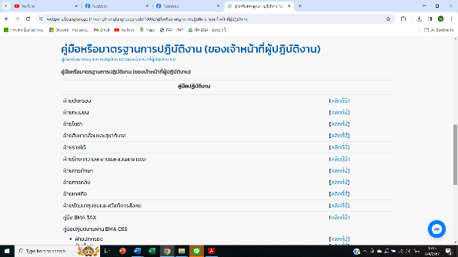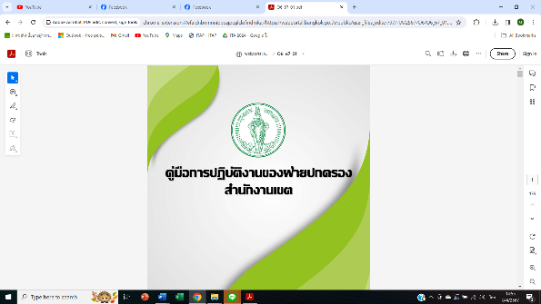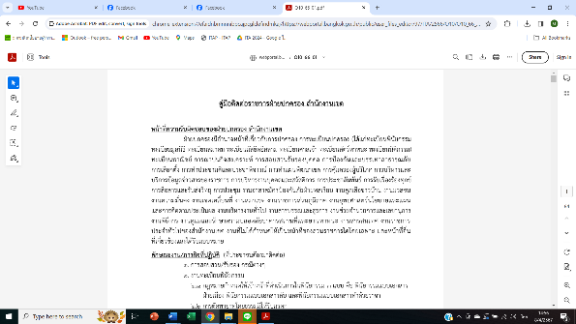  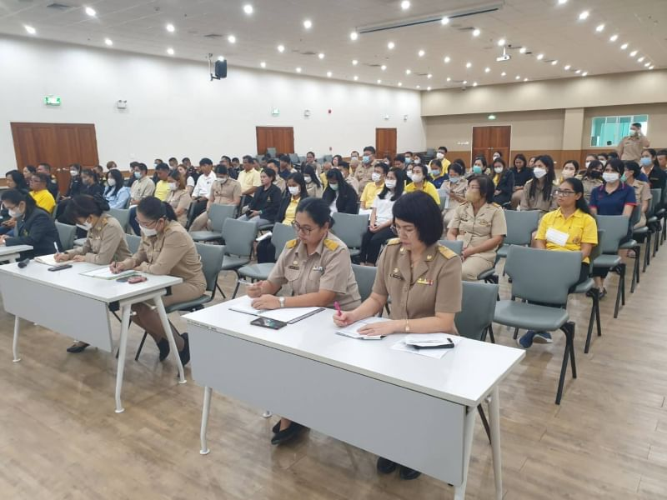  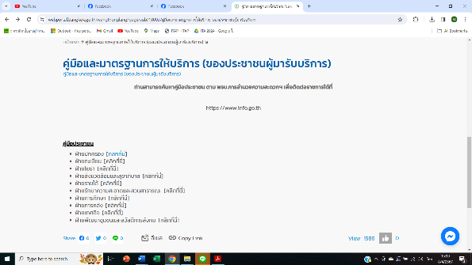  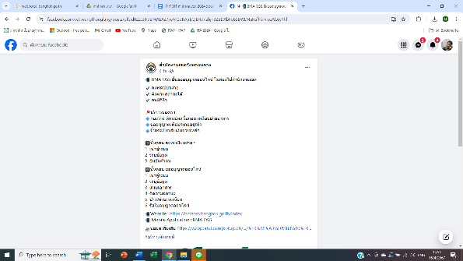  
E2 อำนวยความสะดวกในการให้บริการประชาชน  (96.55 คะแนน) | 1. การให้บริการของเจ้าหน้าที่ยังมีความไม่เท่าเทียมและมีการเลือกปฏิบัติต่อผู้มารับบริการหรือมาติดต่อหน่วยงาน  2. การสื่อสารของเจ้าหน้าที่ในหน่วยงานยังขาดความสื่อสารที่ชัดเจน ประชาชนยังได้รับข้อมูลไม่ครบถ้วน  3. เจ้าหน้าที่ของหน่วยงานยังขาดการสื่อสารที่ชัดเจน หรือยังไม่ทราบระเบียบขั้นตอนการดำเนินงานอย่างดีพอ
E3 งานขออนุมัติ/อนุญาต  E3 งานทะเบียน  E3 งานจัดเก็บรายได้/ภาษี  E3 งานจัดซื้อจัดจ้าง  E3 *งานอื่นๆ  (99.67 คะแนน) | ผู้ติดต่อบางรายอาจมีการมอบสิ่งของให้แก่เจ้าหน้าที่ และเจ้าหน้าที่ไม่ได้ปฏิบัติเสธเพราะเข้าใจว่าเป็นสินน้ำใจที่ประชาชนมอบให้ | 1. จัดทำ / จัดประชุมชี้แจง สร้างความรู้ ความเข้าใจประกาศกรุงเทพมหานคร เรื่อง นโยบายการไม่รับของขวัญและของกำนัลทุกชนิดจากการปฏิบัติหน้าที่ (No Gift Policy) และนโยบายต่อต้านการรับสินบน (Anti – Bribery Policy)  2. เผยแพร่สื่อประชาสัมพันธ์ เรื่อง นโยบายการไม่รับของขวัญและของกำนัลทุกชนิดจากการปฏิบัติหน้าที่ (No Gift Policy) และนโยบายต่อต้าน  การรับสินบน (Anti – Bribery Policy)  3. ผู้บริหารและเจ้าหน้าที่เขตทุกคนร่วมประกาศเจตนารมณ์ดำเนินการตามนโยบาย No Gift Policy อย่างเคร่งครัด  4. จัดทำ และเผยแพร่ช่องทางการร้องเรียนการทุจริตและประพฤติมิชอบเพื่อให้การปฏิบัติงานเกิดความสุจริต โปร่งใส |  | 1.ผู้บริหารของสำนักงานเขต เน้นย้ำไม่ให้บุคลากรของหน่วยงานมีการเรียกรับของขวัญหรือสิ่งอื่นใดจากการปฏิบัติหน้าที่โดยเด็ดขาด และมิให้มีการทุจริตหรือเรียกรับผลประโยชน์ ในที่ประชุมข้าราชการและลูกจ้าง  2. ประชาสัมพันธ์นโยบายการไม่รับของขวัญและนโยบายการต่อต้านการทุจริตของหน่วยงาน ผ่านทางเว็บไซต์ของสำนักงานเขต  3.ผู้บริหารและเจ้าหน้าที่เขตทุกคน  ร่วมประกาศเจตนารมณ์ดำเนินการตามนโยบาย No Gift Policy อย่างเคร่งครัด  4. จัดทำช่องทางรับเรื่องร้องเรียนทุจริตและประพฤติมิชอบ โดยสามารถเข้าถึงได้จากหน้าเว็บไซต์ของสำนักงานเขต | 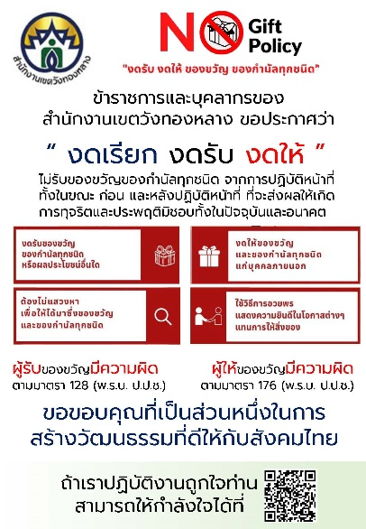  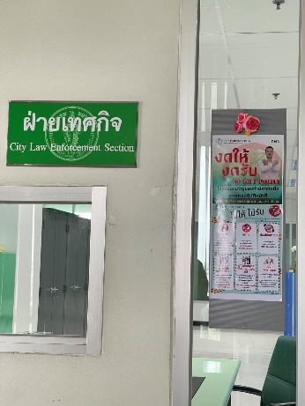
ตัวชี้วัดที่ 7 ประสิทธิภาพการสื่อสาร
E4 มีการเผยแพร่/ประชาสัมพันธ์ข้อมูลข่าวสาร การให้บริการประชาชนอย่างชัดเจน  (96.55 คะแนน) | การสื่อสารประชาสัมพันธ์ของหน่วยงานยังไม่เพียงพอ ทำให้ผู้มาติดต่อหรือรับบริการหน่วยงาน ไม่สามารถรับทราบการปรับปรุงการทำงานของหน่วยงานได้ | - เผยแพร่ประชาสัมพันธ์คู่มือ/มาตรฐานการให้บริการของหน่วยงานให้ผู้มาติดต่อหรือรับบริการรับทราบ โดยเผยแพร่ผ่านทางเว็บไซต์ของสำนักงานเขต เพื่อให้เข้าถึงได้อย่างสะดวก |  | - ประชาสัมพันธ์คู่มือ/มาตรฐานการให้บริการของหน่วยงานให้ผู้มาติดต่อหรือรับบริการรับทราบ โดยเผยแพร่ผ่านทางเว็บไซต์ของสำนักงานเขต
 |  | - หน่วยงานมีการจัดสถานที่รับบริการให้ทันสมัย มีช่องทาง One Stop Service หรือจุดประชาสัมพันธ์ให้บริการ เจ้าหน้าที่ในหน่วยงานปฏิบัติหน้าที่ด้วยความเต็มใจ พร้อมเอาใจใส่และให้การช่วยเหลือผู้มาติดต่อหรือรับบริการ และมีการเผยแพร่ประชาสัมพันธ์การให้บริการเพื่อสร้างความเชื่อมั่นแก่ผู้มาติดต่อหรือรับบริการ มีการเผยแพร่ข่าวสารผ่านทางสื่อสังคมออนไลน์ของหน่วยงาน |  | 1. มีการจัดสถานที่รับบริการที่ทันสมัย โดยมีเคาน์เตอร์ให้บริการครับทั้ง 10 ฝ่าย ณ ศูนย์บริหารราชการสะดวก (BFC) ที่ชั้น 1 และมีจุดประชาสัมพันธ์ให้คำแนะนำในการติดต่อราชการ  2. มีการประชาสัมพันธ์การให้บริการต่างๆ ผ่านทางเว็บไซต์ของสำนักงานเขต เช่น การเตรียมตัวก่อนมาติดต่อ การดาวน์โหลดแบบฟอร์ม  3. ประชาสัมพันธ์ให้ประชาชนยื่นขอรับบริการผ่านระบบออนไลน์ (BMA OSS) | 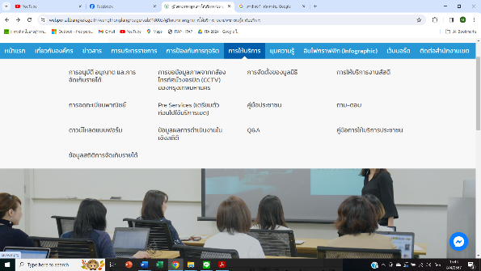  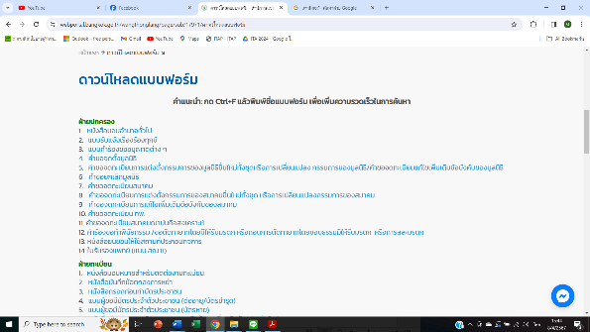  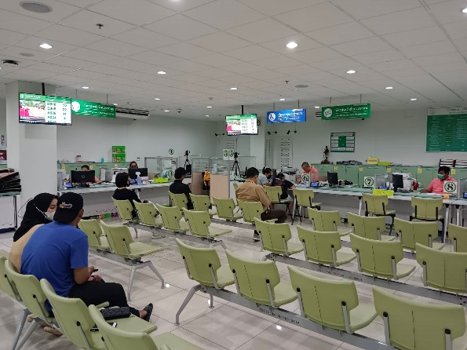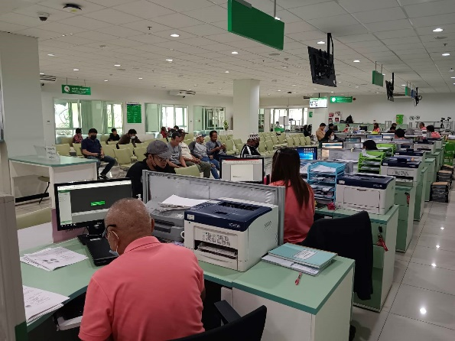
 |  | หน่วยงานมีช่องทางการร้องเรียนการทุจริตแล้ว แต่การสื่อสารประชาสัมพันธ์ยังไม่ชัดเจนเพียงพอ หรือประชาชนยังขาดความเชื่อมั่นในกระบวนการดังกล่าว |  | - มีการเผยแพร่ประชาสัมพันธ์ช่องทางในการร้องเรียนการทุจริต โดยสามารถเข้าถึงได้จากเว็บไซต์ของสำนักงานเขต
 |  | - หน่วยงานมีการเผยแพร่ประชาสัมพันธ์ผลการดำเนินงานของหน่วยงานอย่างสม่ำเสมอผ่านช่องทางต่าง ๆ ของหน่วยงาน |  | - หน่วยงานมีการเผยแพร่ประชาสัมพันธ์ผลการดำเนินงานของหน่วยงานอย่างสม่ำเสมอผ่านช่องทางต่าง ๆ ของหน่วยงาน  ได้แก่ เว็บไซต์ของสำนักงานเขต และสื่อสังคมออนไลน์ของหน่วยงาน | 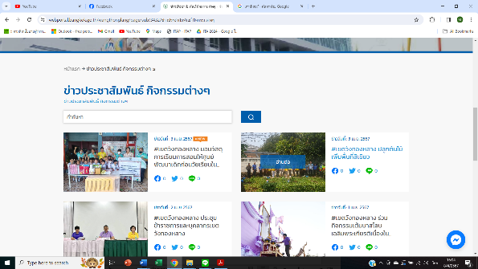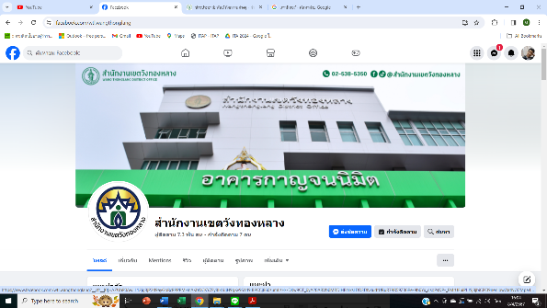
ตัวชี้วัดที่ 8 การปรับปรุงระบบการทำงาน
E5 สำนักงานเขตที่ท่านติดต่อ มีการนำเทคโนโลยีต่าง ๆ มาใช้ในการดำเนินงานตามภารกิจ เช่น การให้บริการผ่านโทรศัพท์มือถือ การจองคิว หรือการอำนวยความสะดวกให้แก่ประชาชนผ่านระบบเทคโนโลยีสารสนเทศต่าง ๆ  (96.52 คะแนน) | การสื่อสารประชาสัมพันธ์ของหน่วยงานยังไม่เพียงพอ ทำให้ผู้มาติดต่อหรือรับบริการหน่วยงาน ไม่ทราบว่าหน่วยงานได้มีการนำเทคโนโลยีมาใช้ในการดำเนินงานตามภารกิจของหน่วยงานแล้ว | 1. มีการจัดประชุมชี้แจง ซักซ้อมทำความเข้าใน พร้อมเน้นย้ำให้ผู้ปฏิบัติงาน ยึดถือและปฏิบัติตามคู่มือ/มาตรฐานการปฏิบัติงาน/ให้บริการอย่างเคร่งครัด  2. จัดประชุมชี้แจง ซักซ้อมทำความเข้าใจการปฏิบัติงานตามภารกิจต่าง ๆ ที่ได้รับมอบหมายในการปฏิบัติงาน ไม่ว่าจะเป็นขั้นตอน ระยะเวลาการดำเนินงาน เพื่อให้เจ้าหน้าที่สามารถสื่อสารกับผู้มาติดต่อ หรือรับบริการได้อย่างชัดเจน  3. ผู้บริหารกำชับ กำกับติดตาม ดูแลให้เจ้าหน้าที่ปฏิบัติงานอย่างเต็มกำลังความสามารถ พร้อมรับผิดชอบต่อผลการปฏิบัติงาน หรือให้บริการ  4. เผยแพร่ข่าวสารหรือประชาชนสัมพันธ์ผลการดำเนินงาน ผ่านทางสื่อสังคมออนไลน์ของหน่วยงาน |  | 1. ผู้บริหารของสำนักงานเขต เน้นย้ำให้บุคลากรทุกคนให้ปฏิบัติงานเป็นไปตามคู่มือการปฏิบัติงานที่กำหนดไว้ ทั้งขั้นตอน การเรียนเอกสาร/หลักฐาน รวมถึงระยะเวลาการให้บริการ และต้องให้บริการด้วยความเป็นมิตร สุภาพ และอดทน อดกลั้น ลดการใช้ดุลยพินิจให้น้อยที่สุด หากพบปัญหาระหว่างปฏิบัติงานให้แจ้งผู้บังคับบัญชาตามลำดับขั้นโดยทันที และเมื่อมีการปฏิบัติงานผิดพลาดหรือได้รับการร้องเรียนมิให้มีการกล่าวโทษกันโดยเด็ดขาด โดยได้กล่าวเน้นย้ำในที่ประชุมข้าราชการและลูกจ้าง เพื่อให้รับทราบนโยบายเป็นไปในแนวทางเดียวกัน  2. ให้หัวหน้าฝ่ายแต่ละฝ่ายประชุมชี้แจงบุคลากรของตัวเอง เพื่อเน้นย้ำการปฏิบัติงานให้เป็นไปตามมาตรฐานอีกครั้งหนึ่ง  3. ให้ทุกฝ่ายลงประชาสัมพันธ์ผลการดำเนินงานต่างๆ ผ่านทางช่องทางที่สำนักงานเขตกำหนดไว้ | 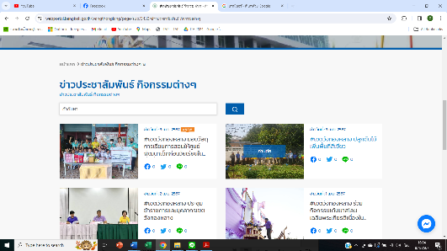  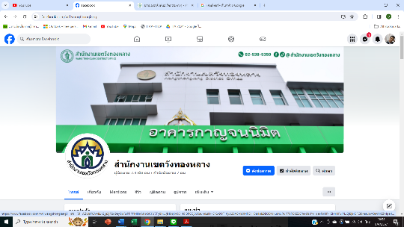
E6 มีการปรับปรุงการให้บริการประชาชนที่สะดวก รวดเร็ว  มากขึ้น  (96.20 คะแนน) |  | 1. จัดอบรม สร้างความรู้ความเข้าใจการให้บริการผ่านระบบ E - service ให้แก่เจ้าหน้าที่ผู้ปฏิบัติงาน  2. จัดทำคู่มือการให้บริการผ่านระบบ E – service และเผยแพร่คู่มือให้แก่เจ้าหน้าที่ผู้ปฏิบัติงาน และผู้รับบริการสามารถศึกษา ทำความเข้าใจได้โดยง่าย  3. จัดทำและเผยแพร่ประชาสัมพันธ์ช่องทางการแสดงความคิดเห็น/ข้อเสนอแนะ เพื่อเปิดโอกาสให้ผู้มาติดต่อ หรือรับบริการ สามารถแสดงความคิดเห็น/ข้อเสนอแนะได้ |  | 1. ประชาสัมพันธ์คู่มือการให้บริการผ่านระบบ E – service (BMA OSS)  เจ้าหน้าที่ผู้ปฏิบัติงาน และผู้รับบริการ  ทำความเข้าใจได้โดยง่าย ผ่านทางเว็บไซต์สำนักงานเขต  2. จัดทำช่องทางรับฟังความคิดเห็น ให้ผู้มารับบริการสามารถแสดงข้อคิดเห็น ข้อเสนอแนะ ผ่านทางเว็บไซต์ของสำนักงานเขต | 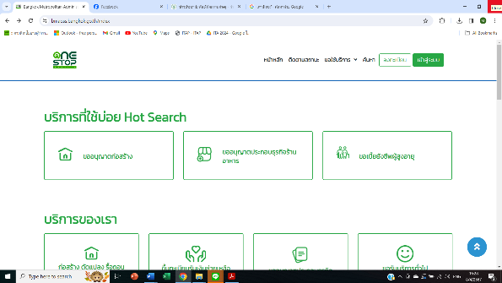  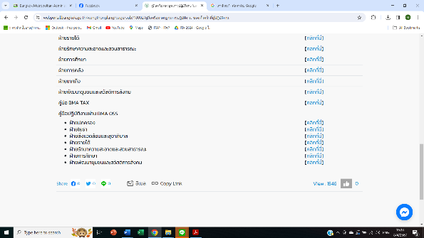  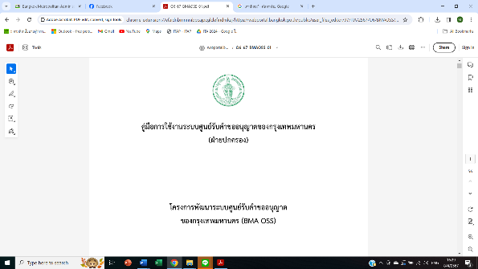  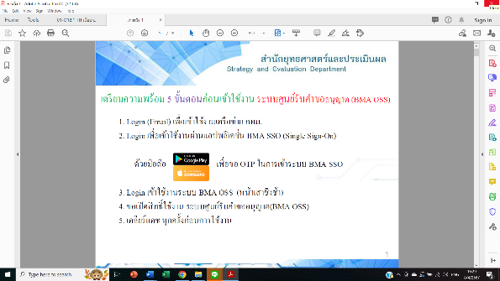  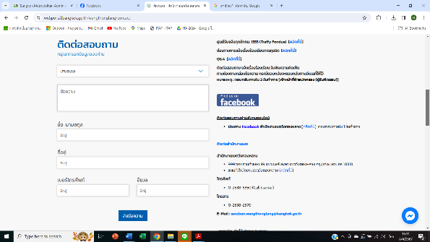  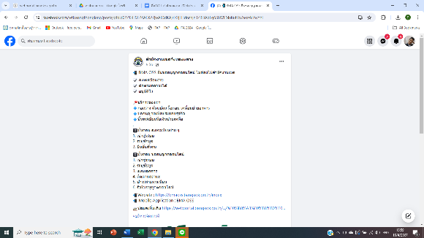  
 |  | 1. หน่วยงานมีการเปิดโอกาสให้ผู้รับบริการ ผู้มาติดต่อ หรือผู้มีส่วนได้เสียเข้าไปมีส่วนร่วมในการพัฒนาการดำเนินงาน หรือการให้บริการ เช่น การรับฟังความคิดเห็น การเสนอโครงการต่างๆเพื่อขอรับเงินสนับสนุนจากหน่วยงาน  2. หน่วยงานมีการเผยแพร่ช่องทางในการเปิดโอกาสให้ผู้รับบริการ ผู้มาติดต่อ หรือผู้มีส่วนได้เสียเข้าไปมีส่วนร่วมในการพัฒนาการดำเนินงาน หรือการให้บริการ |  | 1. เปิดโอกาสให้ผู้มารับบริการ หรือผู้มีส่วนได้ส่วนเสียเข้าไปมีส่วนร่วมในการพัฒนาการดำเนินงาน หรือการให้บริการ โดยเสนอขอรับเงินสนับสนุนการดำเนินโครงการ ที่ประชาชนเป็นผู้ดำเนินการเอง เช่น สปสช. ปัจจุบันให้อนุมัติโครงการไปแล้ว 36 โครงการ เป็นเงิน 6,434,905.- บาท  2. เปิดโอกาสให้ผู้มีส่วนได้ส่วนเสียในการดำเนินงานของสำนักงานเขต ได้แสดงความคิดเห็นต่อการดำเนินงาน ที่ต้องการให้สำนักงานเขตนำไปปรับปรุงแก้ไขหรือพัฒนา ในที่ประชุมคณะกรรมการชุมชน  3. จัดทำช่องทางรับฟังความคิดเห็น ให้ผู้มารับบริการสามารถแสดงข้อคิดเห็น ข้อเสนอแนะ ผ่านทางเว็บไซต์ของสำนักงานเขต | 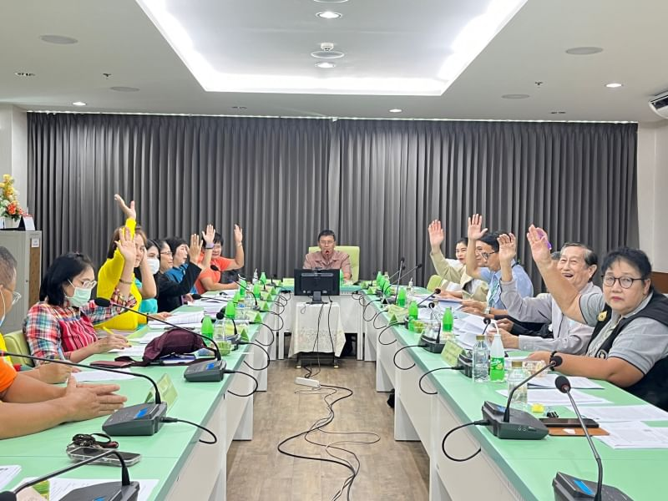  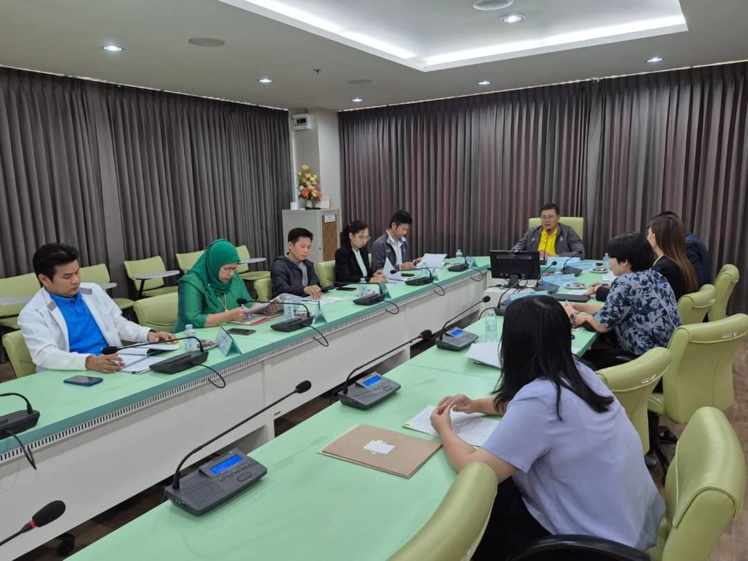  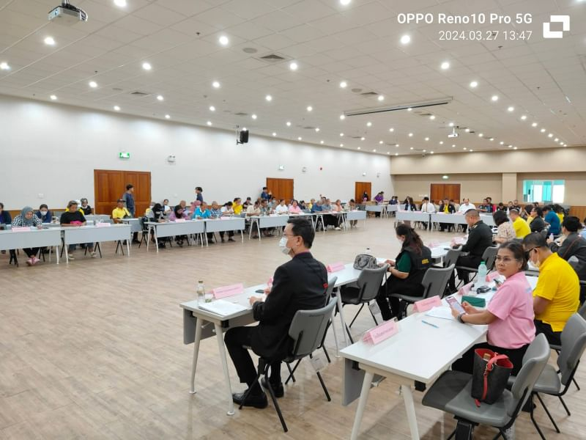
 |  | 1. หน่วยงานมีการเผยแพร่ประชาสัมพันธ์ผลการดำเนินงานให้ผู้รับบริการ หรือผู้มาติดต่อได้รับรู้รับทราบผ่านช่องทางต่าง ๆ รวมทั้งมีการเผยแพร่ประชาสัมพันธ์ผลการประเมิน ITA ให้ประชาชนรับทราบ  2. เผยแพร่ข่าวสารหรือประชาชนสัมพันธ์ผลการดำเนินงาน ผ่านทางสื่อสังคมออนไลน์ของหน่วยงาน |  | - หน่วยงานเผยแพร่ข่าวสารการดำเนินงานของหน่วยงาน ให้ผู้มารับบริการ ได้รับรู้ผ่านทางเว็บไซต์ของสำนักงานเขต และสื่อสังคมออนไลน์ของหน่วยงาน | 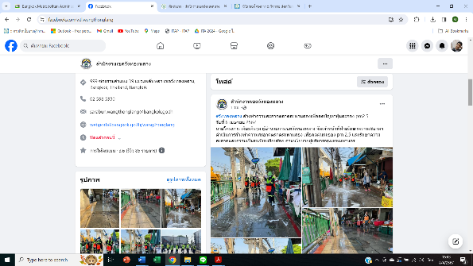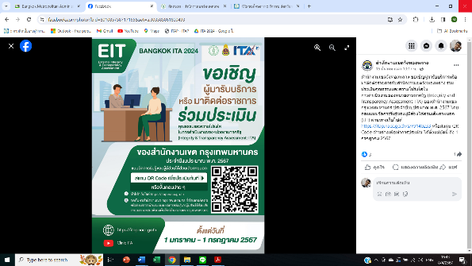
แบบวัดการเปิดเผยข้อมูลสาธารณะ (OIT)
ตัวชี้วัดที่ 9 การเปิดเผยข้อมูล
O1 – O17  (100 คะแนน) | หน่วยงานมีการเปิดเผยข้อมูลดังกล่าวครบถ้วน แต่ข้อมูลที่เผยแพร่สามารถปรับปรุงให้มีคุณภาพมากกว่านี้ได้ | 1. หน่วยงานมอบหมายเจ้าหน้าที่ผู้รับผิดชอบเพื่อดำเนินการในประเด็นตามหัวข้อที่กำหนด  2. หน่วยงานดำเนินการเปิดเผยข้อมูลให้ครบถ้วนตามหัวข้อที่กำหนด / ตามองค์ประกอบในแต่ละหัวข้อที่กำหนด  3. ดำเนินการปรับปรุงข้อมูลตามข้อแนะนำของผลการประเมิน ประจำปีงบประมาณ พ.ศ. 2567  4. ผู้บริหารหน่วยงานกำกับดูแลให้การเปิดเผยข้อมูลเป็นไปตามหัวข้อที่กำหนด / ตามองค์ประกอบในแต่ละหัวข้อที่กำหนด |  | 1. จัดทำคำสั่งแต่งตั้งคณะทำงานขับเคลื่อน ITA ของสำนักงานเขต  2. ดำเนินการรวบรวมข้อมูลตามหัวข้อที่กำหนด/ตามองค์ประกอบในแต่ละหัวข้อที่กำหนด  3. จัดประชุมชี้แจงและให้ข้อมูลเกี่ยวกับการประเมินไปยังหน่วยงานภายในสำนักงานเขตและโรงเรียนสังกัดกรุงเทพมหานคร ในพื้นที่เขต วังทองหลาง เกี่ยวกับการประเมินคุณธรรมและควาฒโปร่งใสในการดำเนินงานหน่วยงานภาครัฐ (ITA) | 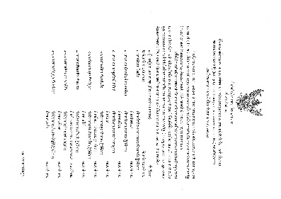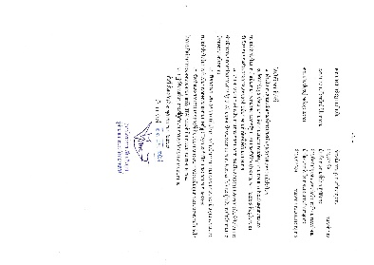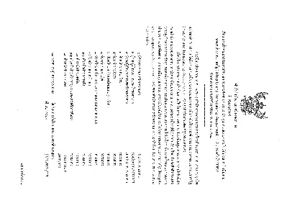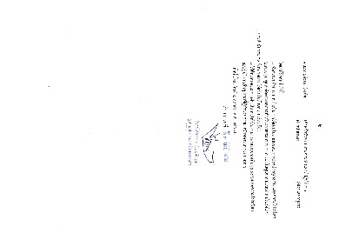  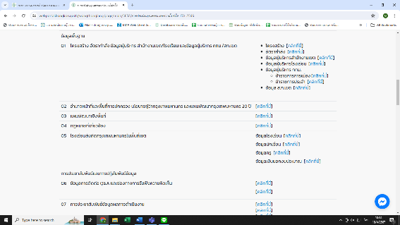  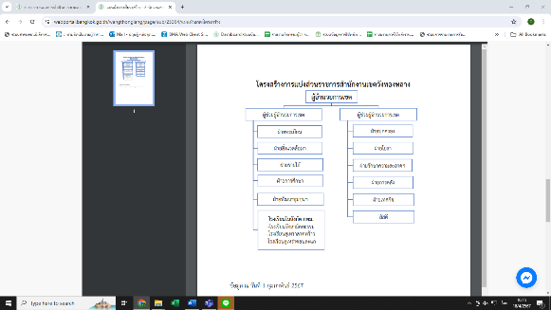  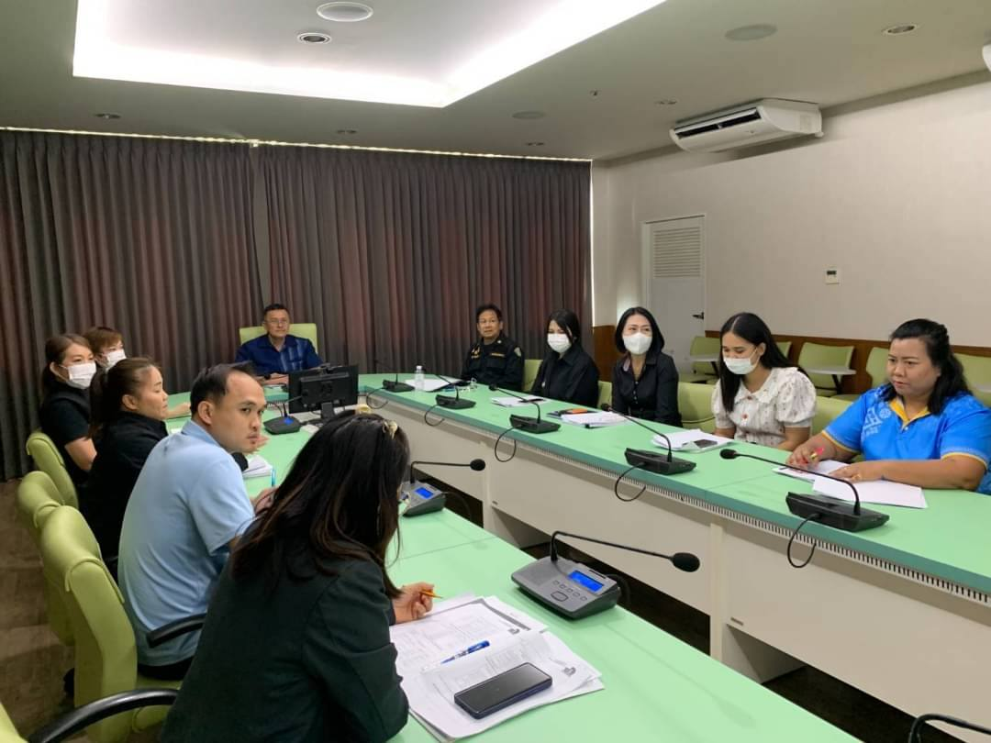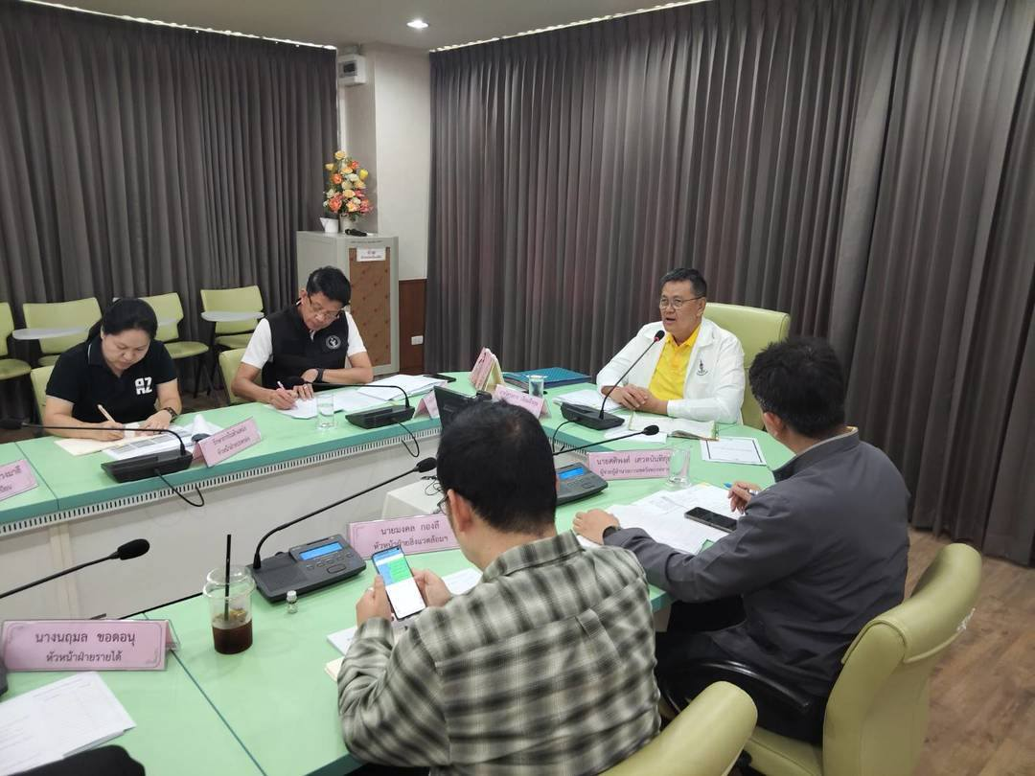  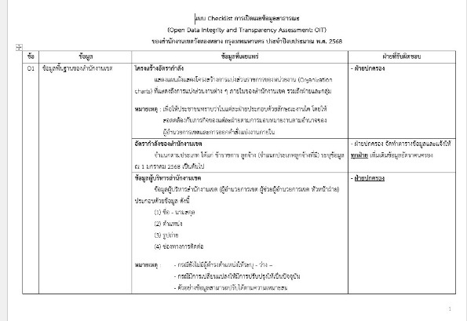
ตัวชี้วัดที่ 10 การป้องกันการทุจริต
O18 – O22  (100 คะแนน) | หน่วยงานมีการเปิดเผยข้อมูลดังกล่าวครบถ้วน แต่ข้อมูลที่เผยแพร่สามารถปรับปรุงให้มีคุณภาพมากกว่านี้ได้ | 1. หน่วยงานมอบหมายเจ้าหน้าที่ผู้รับผิดชอบเพื่อดำเนินการในประเด็นตามหัวข้อที่กำหนด  2. หน่วยงานดำเนินการเปิดเผยข้อมูลให้ครบถ้วนตามหัวข้อที่กำหนด / ตามองค์ประกอบในแต่ละหัวข้อที่กำหนด  3. ดำเนินการปรับปรุงข้อมูลตามข้อแนะนำของผลการประเมิน ประจำปีงบประมาณ พ.ศ. 2566  4. ผู้บริหารหน่วยงานกำกับดูแลให้การเปิดเผยข้อมูลเป็นไปตามหัวข้อที่กำหนด / ตามองค์ประกอบในแต่ละหัวข้อที่กำหนด |  | 1. มีการมอบหมายงานแต่ละฝ่ายอย่างชัดเจนโดยทำแบบ Checklist การเปิดเผยข้อมูลสาธารณะ  2. ดำเนินการรวบรวมข้อมูลตามหัวข้อที่กำหนด/ตามองค์ประกอบในแต่ละหัวข้อที่กำหนด  3. จัดประชุมชี้แจงและให้ข้อมูลเกี่ยวกับการประเมินไปยังหน่วยงานภายในสำนักงานเขตและโรงเรียนสังกัดกรุงเทพมหานคร ในพื้นที่เขตวังทองหลาง เกี่ยวกับการประเมินคุณธรรมและความโปร่งใสในการดำเนินงานของหน่วยงานภาครัฐ (ITA) | 